Занятие № 1.
Занятие № 1.
Тема «Периодизация истории Земли. Геохронологическая таблица» - 2 часа
Оборудование и пособия: миллиметровая бумага, тетрадь, линейка, карандаши (простой и цветные).
Литература:
1.Левитес Я.М. Историческая геология с основами палеонтологии и геологии СССР. М., Недра, 1970, с. 90-92, 103-104.
2.Маслов М.П. Историческая геология с элементами палеонтологии. М., Просвещение, 1968, с. 12-14.
3.Фисуненко О.П., Пичугин Б.В. Практикум по геологии – с. 30-31.
4.Лебедева Н.Б. Пособие к практическим занятиям по общей геологии. Изд. Московского ун-та, 1986, с. 71-75
Ход работы:
По предложенному образцу студенты вычерчивают геохронологическую таблицу. Длину таблицы рассчитать, исходя из количества стратонов (их 32), выделив для каждого из них полоску заданной ширины (например, 1-1,5 см). При вычерчивании геохронологической таблицы обратите внимание на правильное написание индексов. Использовать индексы, принятые после 1969 г. Закрасить колонки индексов соответствующими общепринятыми цветами. Основными стратиграфическими подразделениями геохронологической таблицы (в порядке соподчинения) являются группы, системы и отделы. Названные стратиграфические подразделения являются общими для всего земного шара. Геохронологические подразделения – эры, периоды, эпохи – соответствуют стратиграфическим. Для удобства будем называть стратиграфические подразделения стратонами, а геохронологические – геохронами.
Надо усвоить, что стратиграфическая шкала отражает последовательность накопления толщ земной коры, а геохронологическая шкала – соответствующие ей периодизацию геологического времени.
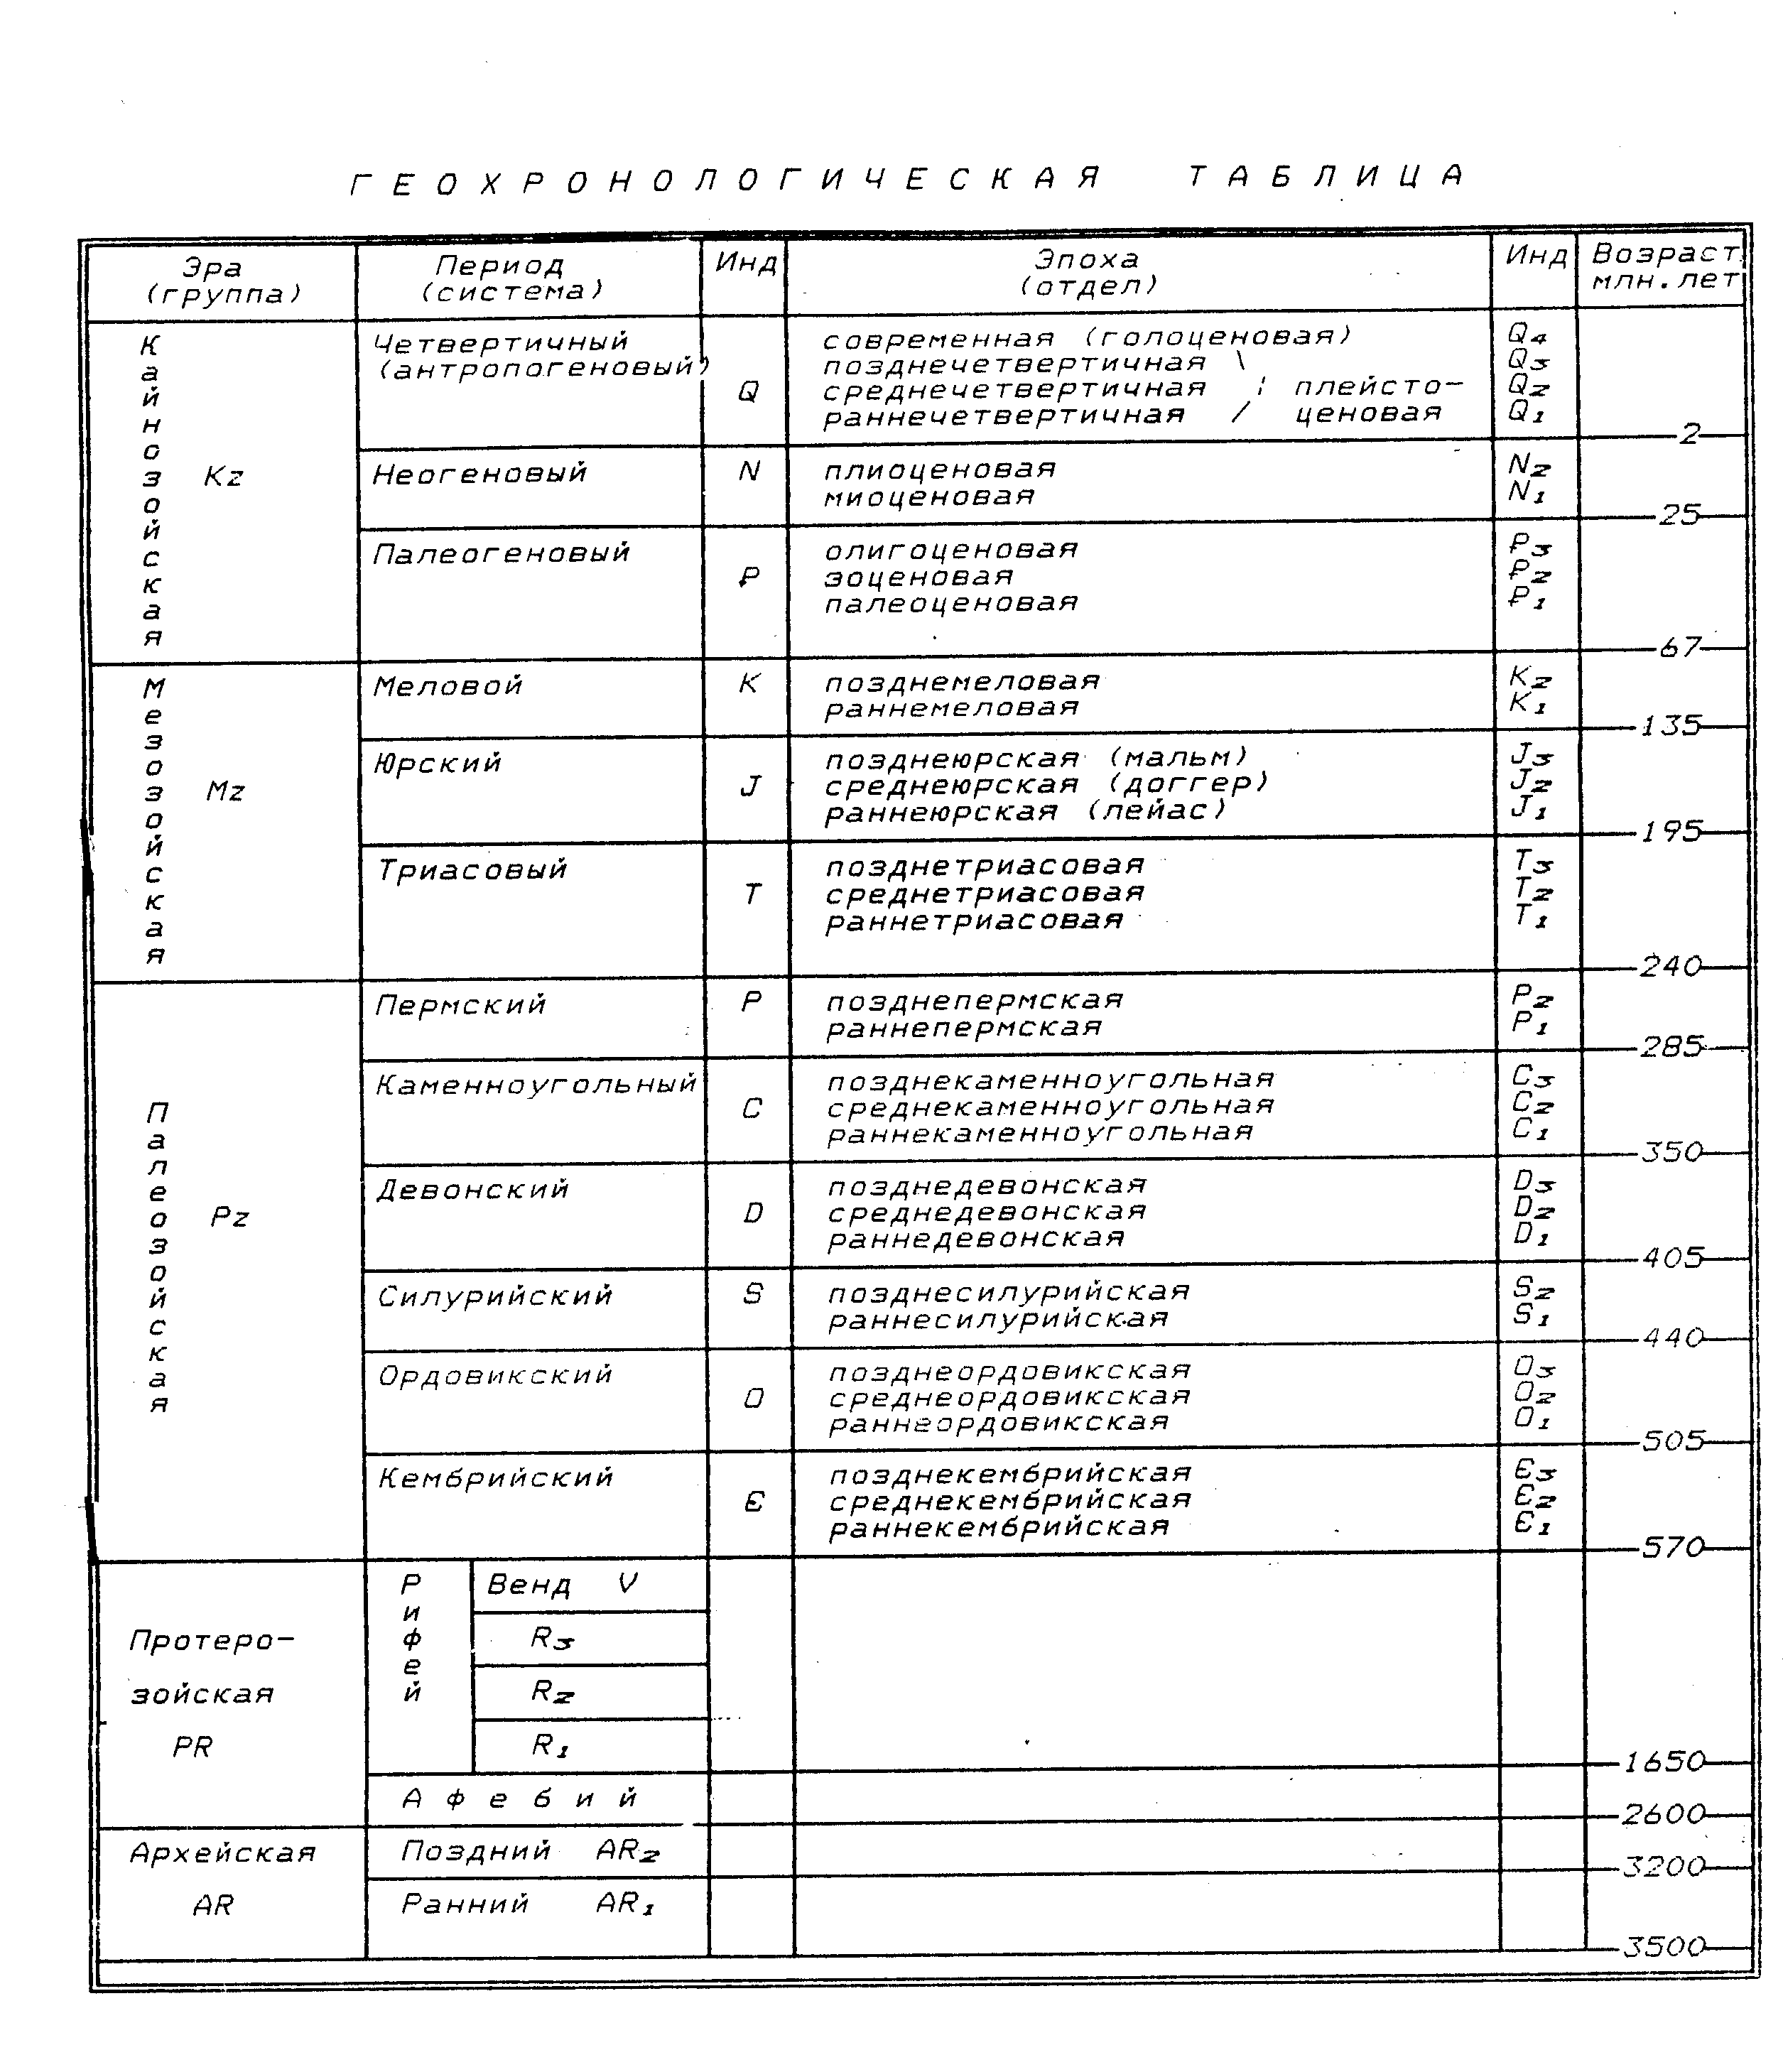
Для обозначения возраста осадочных и метаморфических пород на различных геологических разрезах и картах приняты обязательные для всех стран индексы и раскраска.
Цветовая шкала
Архейская группа – темно-розовый
Протерозойская группа – светло-розовый
Кембрийская система – голубовато-зеленый
Ордовикская система – темный серо-зеленый цвет
Силурийская система – светлый серо-зеленый цвет
Девонская система – коричневый цвет
Каменноугольная система – серый цвет
Пермская система – оранжево-коричневый цвет
Триасовая система – фиолетовый цвет
Юрская система – синий цвет
Меловая система – зеленый цвет
Палеогеновая система – светло-оранжевый цвет
Неогеновая система – светло-желтый (лимонный) цвет
Четвертичная система – светлые тона сероватых, желтоватых или зеленоватых оттенков.
В пределах одной системы отделы различаются по густоте цвета (более древние - темнее).

